DALLMER Urinal-Absaug-Siphon

Dallmer

Eigenschaften

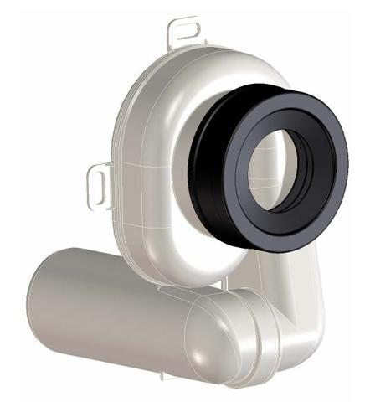

Werkstoff

Kunststoff

Nennweite DN

40,00 - 50,00